CONTE APARELL RESPIRATORI

Hi havia una vegada l’aparell respiratori, el pulmó dret era molt amic amb el cor, però el pulmó dret tenia enveja perquè el pulmó esquerra estava més a prop del cor que ell. Tot seguit el pulmó dret és va moure i llavors el diafragma va dir:
-Torna’t a posar a lloc, sinó el teu amic, el cor es pararà. Llavors les fosses nasals li van dir al pulmó:
- Posa’t bé que volem seguir treballant! És molt divertit deixar entrar i sortir l’aire, però el que no és divertit és quan estem plenes de mocs!
El fet de que el pulmó dret és mogués, va trencar una costella.
Però el pulmó dret es va posar trist i més trist, pensant amb les altres parts i el seu amic el cor, el cap d’una estona, va decidir posar-se bé.
En aquells moments el cor ja estava parat.
Un equip de suport vital bàsic avançat va salvar l’aparell respiratori, amb el DEA.
I el final van veure que un sense l’altre no podrien sobreviure.

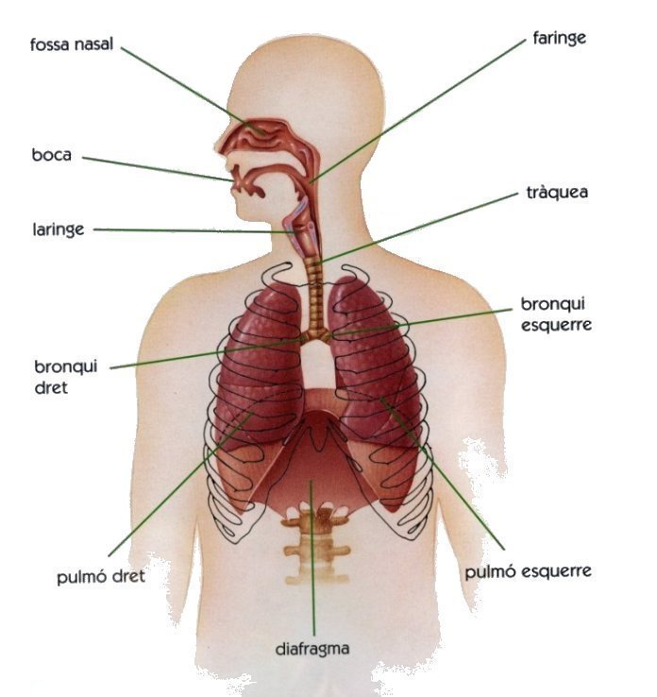
Roc Baraut i Júlia Masnou

